221-424 Foundation Engineering
Homework #3 : Pile Foundation

1. ผลการเจาะสำรวจชั้นดินเพื่อใช้ในการก่อสร้างอาคารแห่งหนึ่ง ได้แสดงไว้ดังรูป จงหาค่ารับน้ำหนักปลอดภัยของเสาเข็มคอนกรีต ขนาด 0.3*0.3 m² ยาว 10 m โดยกำหนดให้ใช้ Su = N/1.5 ton/m² ค่า Ks = 1 δ = 3φ/4 และใช้ FS = 2.5
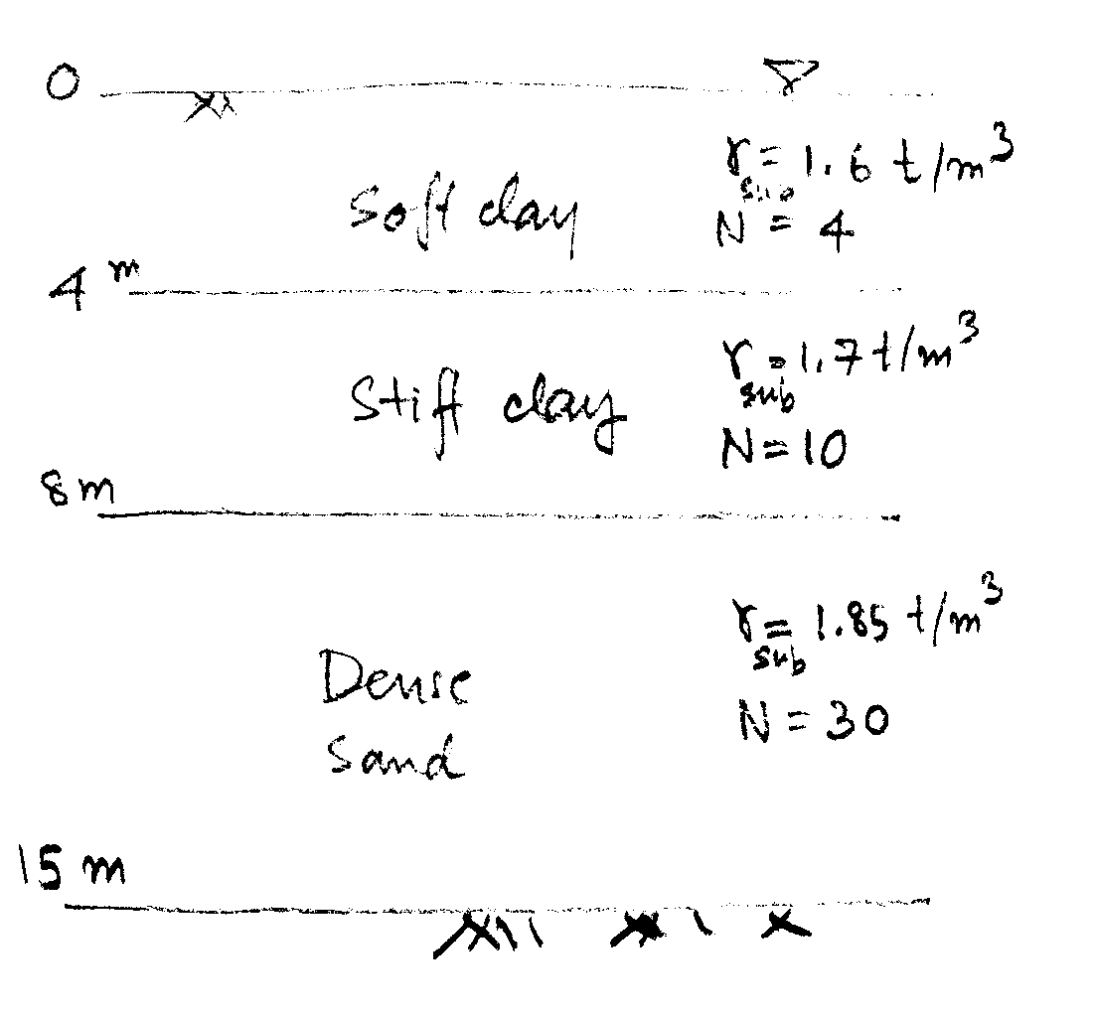

2. เสาเข็มขนาด 0.35 x 0.35 ตารางเมตร ตอกลงบนชั้นทราย ซึ่งมี Internal friction angle = 30°, moist density = 1.8 t/m², saturated density = 2.0 t/m² และระดับน้ำใต้ดินอยู่ลึก 2 เมตรจากผิวดิน จงคำนวณหาความยาวของเสาเข็มที่สามารถรับน้ำหนักปลอดภัยได้ 37.15 tons โดยใช้ FS = 2.0

